**3D Graphics Engines; advanced architetture**

* Luci
* Materiali
* Texture

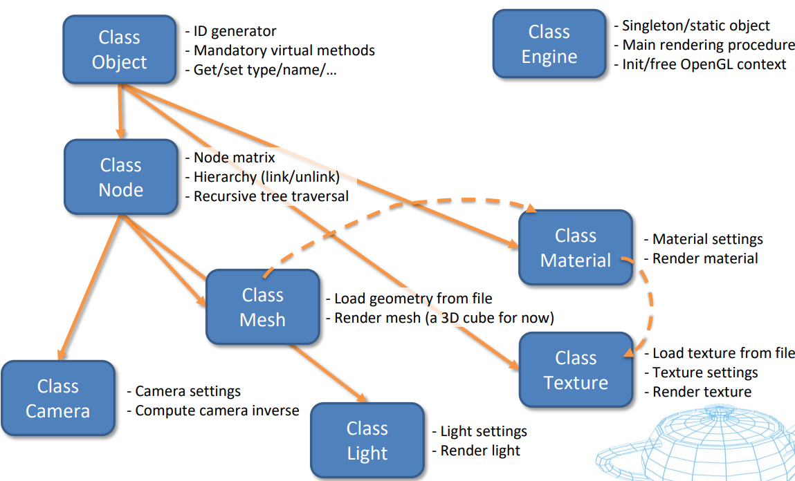

La camera è il primo elemento che deve essere “renderizzato” per calcolare l’inversa da moltiplicare con le trasformazioni.

Anche le luci vanno renderizzate prima delle mesh.

Salvare tutto sulla lista, ordinare la lista in base al tipo e in fine iterare e chiamare render

La lista contiene i puntatori di tutti gli oggetti.

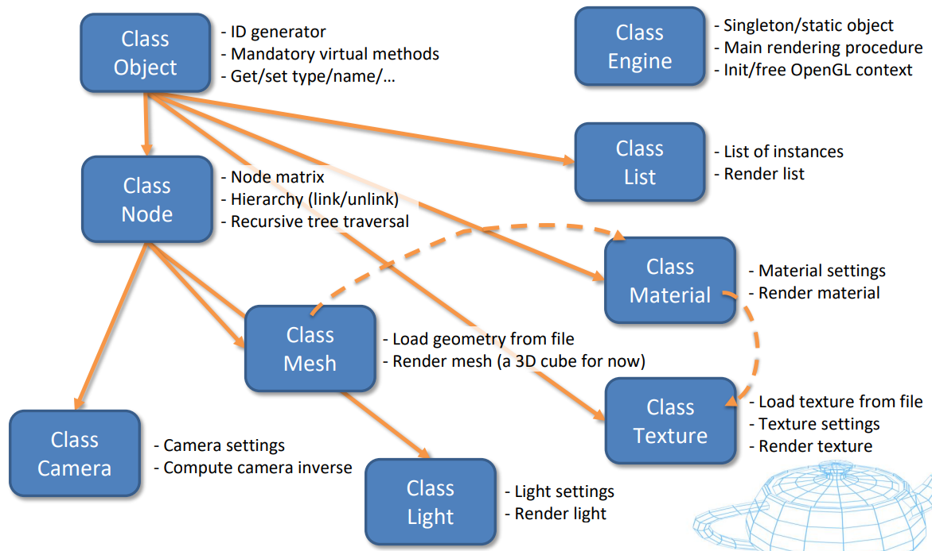

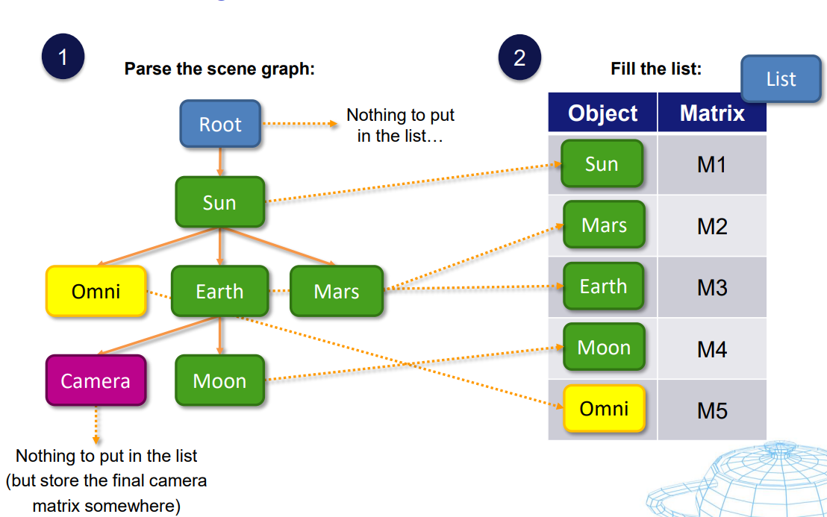

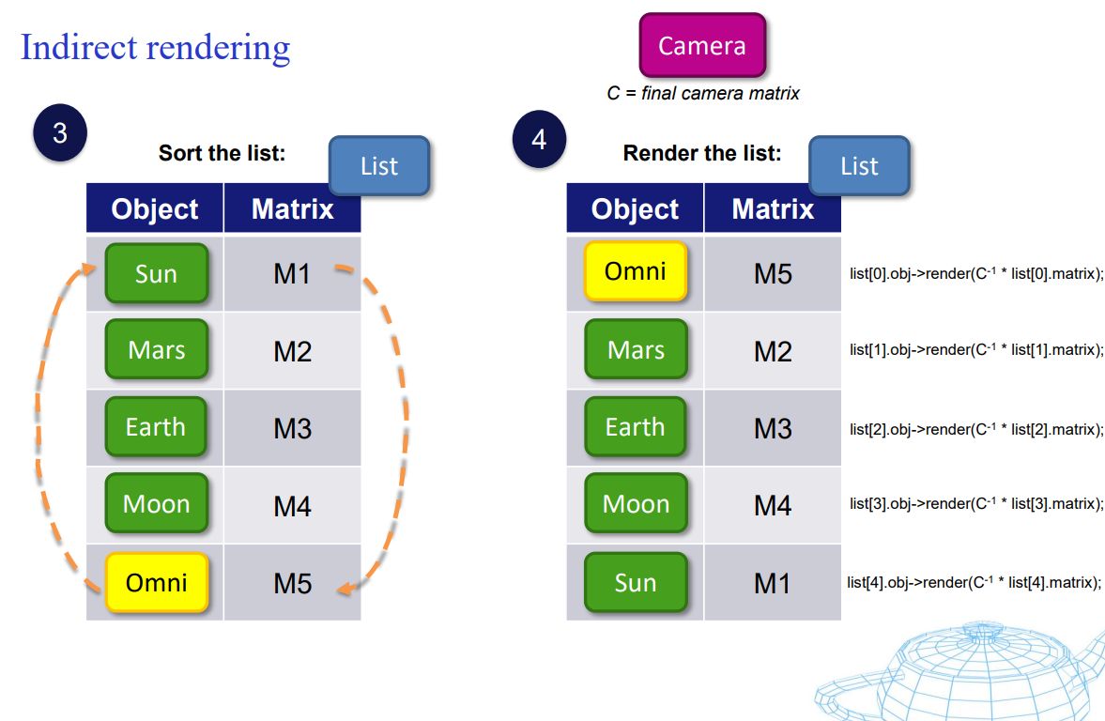

La lista consente di creare più istanze dello stesso oggetto senza ri attraversare il grafico di scena.